Администрация МО «Усть-Коксинский район» информирует о возможности предоставления в аренду следующих земельных участков для индивидуального жилищного строительства:
1) с кадастровым номером: 04:08:090201:236, местоположением: Республика Алтай, Усть-Коксинский район, п. Гагарка, ул. Подгорная, 24, площадью 1800 кв.м;
2) с кадастровым номером: 04:08:011313:549, с местоположением: Республика Алтай, Усть-Коксинский район, с. Усть-Кокса, ул. Юбилейная, 41, площадью 1440 кв.м;
3) с местоположением: Республика Алтай, Усть-Коксинский район, п. Кучерла, ул. Ленина, 42А, площадью 1100 кв.м;
4) с местоположением: Республика Алтай, Усть-Коксинский район, с. Чендек, ул. Южная, 1, площадью 1889 кв.м;
5) с местоположением: Республика Алтай, Усть-Коксинский район, с. Ак-Коба, ул. Нагорная, 25, площадью 1829 кв.м;
6) с местоположением: Республика Алтай, Усть-Коксинский район, п. Теректа, ул. Степная, 9 А, площадью 1868 кв.м.
Лица, заинтересованные в предоставлении вышеуказанных земельных участков для указанных целей, вправе в течение тридцати дней со дня опубликования настоящего извещения подавать в администрацию МО «Усть-Коксинский район» заявления о намерении участвовать в аукционе на право заключения договора аренды.
Заявления подаются в письменной форме заинтересованным лицом лично при наличии документа, удостоверяющего личность, либо уполномоченным представителем заявителя при наличии документа, подтверждающего права (полномочия) представителя, по адресу: Республика Алтай, Усть-Коксинский район, с. Усть-Кокса, ул. Харитошкина, д. 3. Дата окончания приема заявлений: 24.01.2022 г.
Со схемами расположения вышеуказанных земельных участков можно ознакомиться по адресу: с. Усть-Кокса, ул. Харитошкина, д. 6, в отделе архитектуры и земельных отношений Администрации МО «Усть-Коксинский район, с 09⁰⁰ до 17⁰⁰ часов, по следующим дням: понедельник, среда (приемные дни), а также на официальном сайте Администрации МО «Усть-Коксинский район» http://altay-ust-koksa.ru/ и сайте https://torgi.gov.ru.»

с. Ак-Коба, ул. Нагорная, 25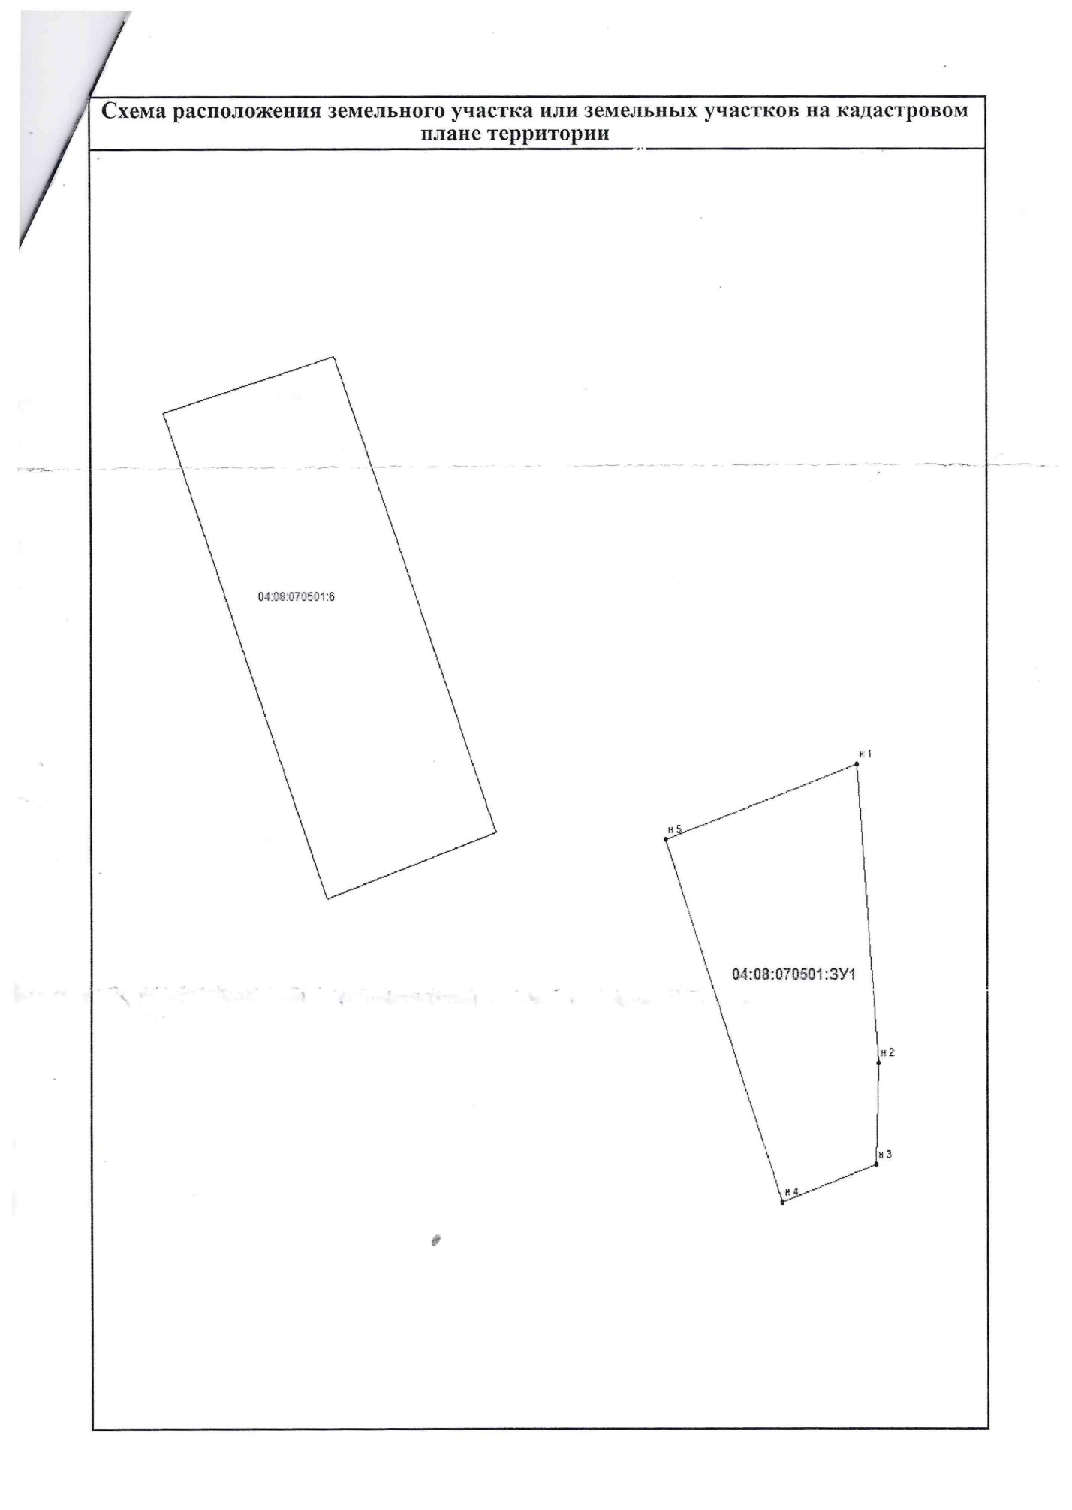
п. Кучерла, ул. Ленина, 42А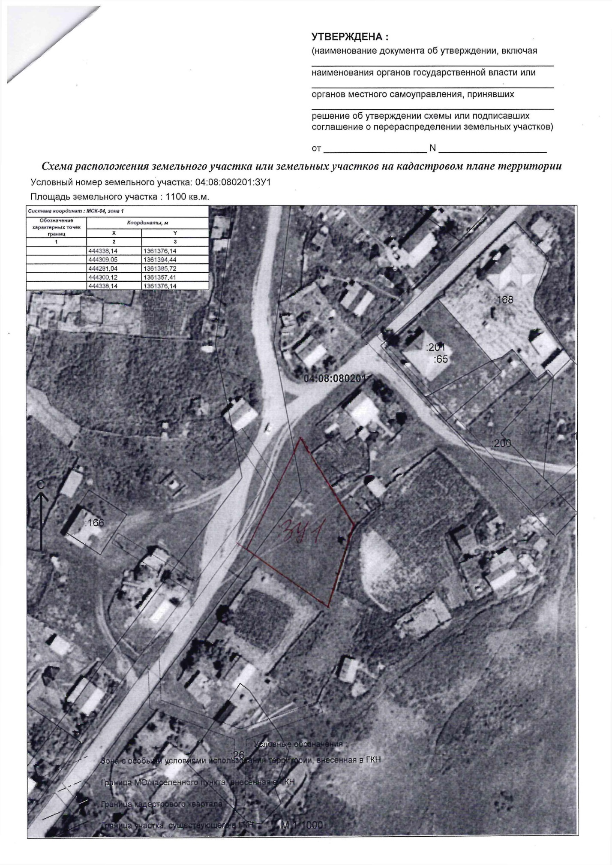
п. Теректа, ул. Степная, 9А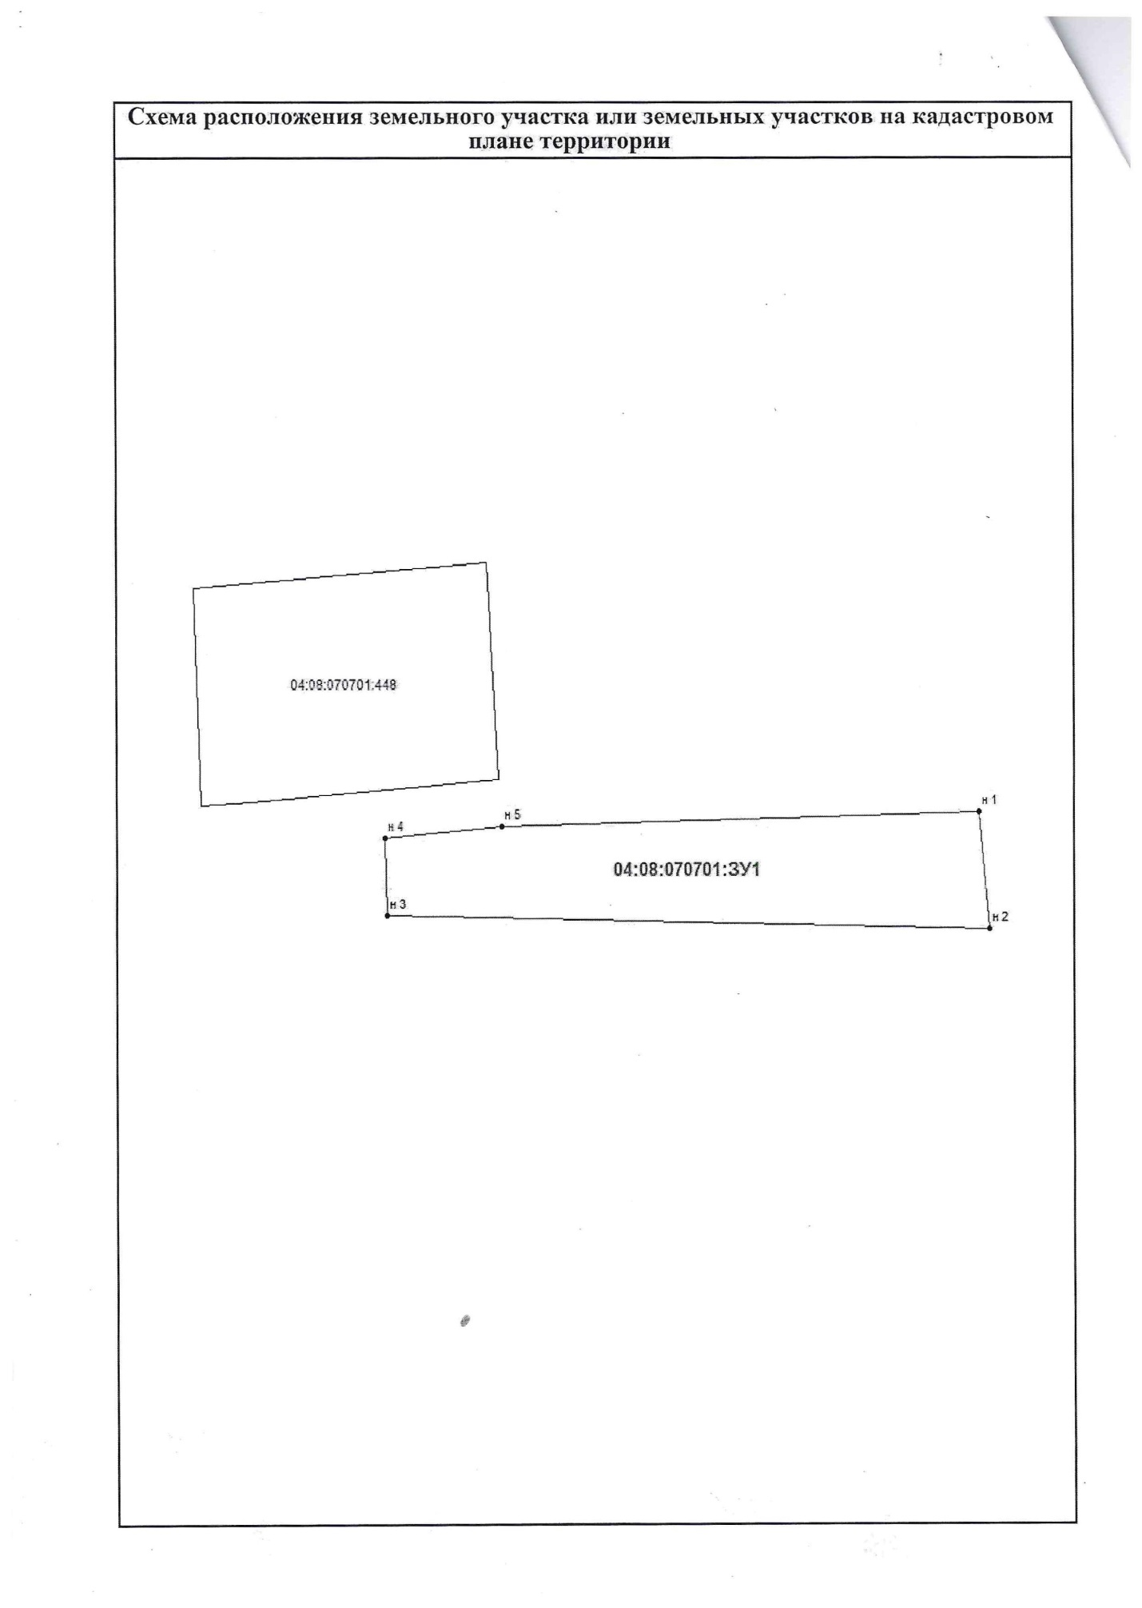с. Чендек, ул. Южная, 1